编号：


本科毕业论文（设计）

老年康复3D跑酷类游戏开发
Development of 3D Parkour Games for Elderly Rehabilitation

二级学院 信息工程学院

专 业 计算机科学与技术

班 级 22计算机科学与技术班

学 号 224820432

姓 名 潘逸轩

指导教师 王璋 职称 讲师

完成日期

诚 信 承 诺

我谨在此承诺：本人所写的毕业论文《老年康复3D跑酷类游戏开发》均系本人独立完成，没有抄袭行为，凡涉及其他作者的观点和材料，均作了注释，若有不实，后果由本人承担。

承诺人（签名）：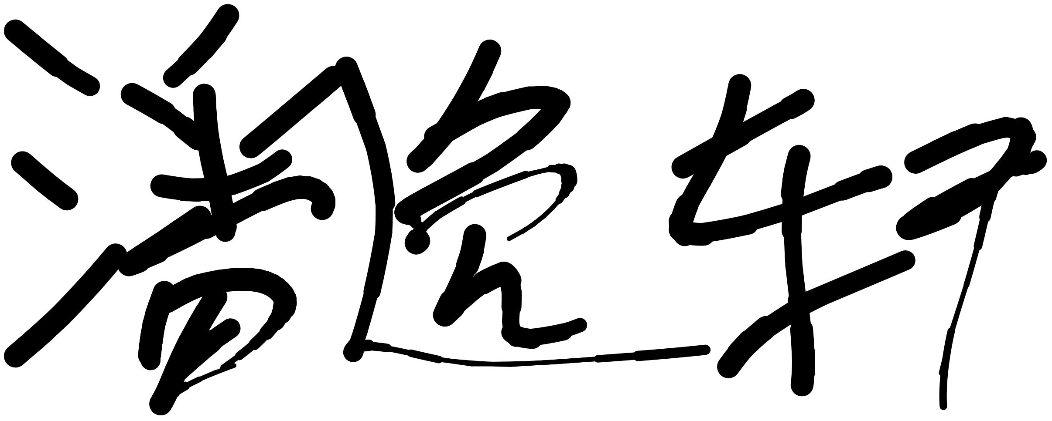
年 月 日

摘 要
【摘要】目前我国正面对日益严峻的人口老龄化问题，老年人肌肉骨骼功能减退及平衡能力的下降已经成为了一个重大公共卫生健康问题。而传统的康复训练方式往往具有趣味性欠佳、依从性差等痛点，因此开发出带有高互动性和趣味性的数字化康复工具成为愈加迫切的社会需求。本次研究旨在研发一款基于体感交互技术的 3D 跑酷类老年康复游戏，尝试将运动锻炼与沉浸式电子游戏相结合以提高老年人的肢体协调性与平衡能力。本课题将会使用 Unity3D 引擎，借助其快速的物理引擎，以及其自带的动画系统和C#脚本驱动实现了以环境模拟与角色控制、康复逻辑为一体的体感跑酷游戏。体感方面将使用 MediaPipe Unity Plugin 插件，利用内置算法通过摄像头来实时捕获人体33个关键骨骼点，实现不穿戴设备的体感交互。系统由“感知-输入”桥接层驱动，通过把摄像头捕获到的姿态数据实时量化翻译成游戏控制指令保障动作反馈灵敏性和稳定性，同时也保留传统的键鼠控制作为备份机制增加程序的容错性。本课题可真正做到身体动作与虚拟角色动作实时映射，为老年人打造一种有益健康的居家运动方式。
【关键词】Unity3d；老年人健康；公共卫生问题；跑酷游戏；体感游戏

Abstract
【ABSTRACT】Our country is facing an increasingly severe aging population problem, and the decline in musculoskeletal function and balance among the elderly has become a major public health issue. Traditional rehabilitation training methods often suffer from drawbacks such as lack of engagement and poor adherence. Therefore, developing highly interactive and engaging digital rehabilitation tools has become an increasingly urgent social need. This research aims to develop a 3D parkour-style rehabilitation game for the elderly based on motion-sensing interaction technology, attempting to combine exercise with immersive video games to improve the physical coordination and balance of the elderly. This project will use the Unity3D engine, leveraging its fast physics engine, built-in animation system, and C# scripting to implement a motion-sensing parkour game integrating environment simulation, character control, and rehabilitation logic. For motion sensing, the MediaPipe Unity Plugin will be used, utilizing built-in algorithms to capture 33 key skeletal points of the human body in real time via a camera, enabling motion-sensing interaction without wearing devices. The system is driven by a "perception-input" bridging layer. It translates posture data captured by the camera into game control commands in real time, ensuring sensitive and stable motion feedback. It also retains traditional keyboard and mouse controls as a backup mechanism to increase the program's fault tolerance. This project can truly achieve real-time mapping between body movements and virtual character movements, creating a healthy home exercise method for the elderly.
【KEYWORDS】Unity3D; Older adults' health; public health issues; Parkour game; Motion-sensing games.

目 录
摘 要 II
Abstract III
目 录 IV
1 绪论 6
1.1 研究背景与意义 6
1.2 研究历史与现状 6
1.3 发展动向和趋势 7
1.4 内容组织结构 8
2 相关核心工具 9
2.1 简要介绍开发工具 9
2.2 Unity3D引擎 9
2.2.1 引擎功能 9
2.3 3D模型技术 9
2.3.1 Blender 的应用 9
2.3.2 Cats 插件 9
2.3.3 MediaPipe插件 10
2.3.4 C#语言 10
2.4 开发环境 10
2.4.1 开发硬件环境 10
2.4.2 开发软件环境 10
3 可行性和需求分析 11
3.1 技术可行性 11
3.2 经济可行性 12
3.3 社会可行性 12
3.4 需求分析 13
3.5 需求模块功能说明 14
3.5.1 键盘输入模块 14
3.5.2 体感输入模块 15
3.5.3 决策与状态模块 15
3.5.4 物理执行模块 15
3.6 用例描述 15
4 项目总体设计 18
4.1 设计边界 18
4.2 项目总体模块 18
4.2.1 键盘输入模块 18
4.2.2 体感输入模块 19
4.2.3 决策与状态模块 22
4.2.4 物理执行模块 24
5 项目详细设计 27
5.1 项目总体架构 27
5.2 模块总览 27
5.3 键盘输入模块 28
5.3.1 相关字段及其含义 28
5.3.2 运行逻辑说明 28
5.3.3 核心代码文字描述 28
5.3.4 核心伪代码 29
5.4 体感输入模块 29
5.4.1 变量与含义 29
5.4.2 运行逻辑说明 30
5.4.3 核心代码文字描述 30
5.4.4 核心伪代码 30
5.5 决策与状态模块 32
5.5.1 相关字段及其含义 32
5.5.2 运行逻辑说明 33
5.5.3 核心代码文字描述 33
5.5.4 核心伪代码 33
5.6 物理执行模块 35
5.6.1 子功能及其作用 35
5.6.2 运行逻辑说明 35
5.6.3 核心代码文字描述 36
5.6.4 核心伪代码 36
5.7 各模块间关系与程序执行流程 38
6 系统测试 40
7 总结与展望 42
7.1 未完成的功能以及原因 42
7.1.1 动态难度调整与个性化应对 42
7.1.2 将沉浸式环境与VR/AR技术的深度融合 42
7.1.3 医疗大数据分析与云端监控体系 42
7.1.4 社交化与适老化设计的进阶探索 42
7.2 应用场合 43
7.3 成功之处 43
7.3.1 研究背景与需求的深度整合 43
7.3.2 跨软件协同的资产开发流程 43
7.3.3 基于Unity3D的分层式架构设计 43
7.3.4 创新性的非侵入式体感交互实现 44
7.3.5 项目成果的社会与学术价值 44
参考文献 45
致谢 46
附录 47

绪论

研究背景与意义
随着全球老龄化加速，老年人群功能退化、衰弱与认知障碍问题日益凸显，老年人肌肉力量、平衡与认知能力下降容易导致跌倒、残疾和生活质量降低^{[1][2]}，传统的康复训练模式往往存在枯燥乏味、依从性低、场地受限等弊端，近年来，以 Unity3D 为核心的虚拟现实技术与游戏化运动的结合，为老年康复提供了新的可能。开发一款针对老年康复的“3D跑酷类游戏”，不仅是为了提供一种娱乐方式，更是为了通过高沉浸感、高反馈性的数字环境，实现身体功能与认知能力的双重训练，因此，寻找新型康复和锻炼方法，延缓衰退、提高身心健康成为公共卫生的重要课题^{[1][2]}，近年来，虚拟现实和体感游戏等创新交互技术开始应用于老年康复，以吸引老年人参与训练并增强锻炼效果^{[3][4]}，研究表明，使用 Wii 等体感游戏能显著改善老年人的身体功能、降低抑郁水平，并提高认知和生活质量^{[5]}，虚拟现实环境则通过沉浸式体验和多感官反馈，帮助老年人主动参与运动，同时提供认知挑战和社交互动，对延缓认知衰退、提升心理健康具有积极作用^{[6][4]}，总体而言，利用游戏化、虚拟化的技术辅助老年康复，不仅可以提高训练的趣味性和依从性，还能改善平衡、肌力、协调性和认知功能^{[5][7]}，本课题旨在开发老年康复 3D 跑酷类游戏，正是在这一背景下应运而生，旨在通过富有吸引力的虚拟运动环境，激发老年人的运动兴趣和积极性，从而提升其整体康复效果和生活质量^{[5][6]}。

研究历史与现状
早期老年康复训练主要依靠传统体操、步行和物理治疗等方式，但因单调乏味，经常难以长期坚持， 2000 年代中后期，随着消费级体感游戏的普及，研究者开始探索 Wii 、 Xbox Kinect 等游戏设备在老年康复中的应用， Chao 等综述了22项 Wii 体感游戏研究，发现Wii游戏可显著改善老年人的身体功能，并对认知、情绪和生活质量产生正面影响^{[5]}。 Laufer 等评价指出，在独立生活的老年人中， Wii 平衡训练与传统运动相比，同样能够提高站立平衡能力；其训练效果与其他运动方案相当^{[8]}，这些研究表明，Wii等体感游戏可以作为传统康复运动的替代方案，提高老年人的平衡和运动机能^{[8]}。
与此同时，虚拟现实技术在老年康复中的应用研究逐渐增多，思琴指出， VR 训练能改善轻度认知障碍老人的记忆、注意和执行功能，同时提高相关脑区活动效率和网络连通性^{[4]}， Chen 等的文献计量分析显示，近年来 VR 技术在老年衰弱康复领域的研究数量持续上升， 2022 年达到峰值；当前研究热点集中在跌倒预防和居家环境管理等方向^{[9]}，例如， Xiao 等综述发现， VR 游戏在预防老年人跌倒方面具有多重机制：通过改善平衡、步态、肌肉力量和认知能力，减轻老年人的跌倒恐惧心理，从而降低跌倒风险^{[2]}，此外，VR 沉浸体验中的认知挑战和多感官反馈显著提高了老年人的运动兴趣和持续性^{[6]}， Frontiers for Young Minds 报道的实证研究也表明，让老年人进行虚拟现实迷宫游戏训练，可以显著提高其高保真长时记忆测试得分^{[10]}，而传统平板游戏则无此效果，这些结果综合证明， VR 和 3D 游戏式训练对老年人身体和认知功能均有积极促进作用^{[10][2]}。
此外，一些设计和技术研究关注如何为老年人打造更友好的交互界面，例如，田雨禾等提出在老年游戏治疗中引入实体用户界面，通过将可触实体与数字信息结合，为老年人提供更直观的交互方式，提高社交能力和身心健康^{[11]}，焦泽彧等的案例研究也展示了通过 VR 游戏为上肢和下肢功能障碍患者设计康复训练场景，使训练过程更加趣味化和适应化^{[12]}，他们设计的“送餐服务”上肢游戏和节奏行走下肢游戏，将康复练习隐喻为游戏任务，并提供实时反馈和自适应难度调整，显著提升了参与者的训练兴趣和体验^{[12]}，总体而言，当下老年康复领域中， VR 和体感交互技术正被广泛研究和应用，为提高老年人主动运动和认知训练的效果提供了新思路和新工具^{[5][6]}。

发展动向和趋势
综上所述，基于 VR 和 3D 跑酷游戏的老年康复是一个跨学科的新兴领域，来研究可在以下几个方向深化：首先，需要更多严谨的临床研究来验证 3D 跑酷游戏对老年人身体功能和认知的长期影响，目前研究多为短期试验，缺乏对长期效果和最佳“剂量”的评估。今后应开展随机对照试验，明确训练频率、时长与效果之间的关系，并关注技术接受度和可持续使用问题，其次，技术优化与普及也是关键，随着 VR 硬件性能提高和成本降低，可穿戴传感器、触觉设备等技术将被引入康复游戏，形成更真实的交互体验，此外，人工智能可用于实时监测老年人的表现，自动调整训练方案，实现个性化精准康复，第三，要融合物理与认知康复，已有研究表明，身体运动训练结合认知挑战能带来协同效应^{[10]}；未来 3D 跑酷游戏可同时整合记忆、判断等认知任务，扩展其康复价值，第四，应加强多学科合作与产业应用，医疗、体育、设计和软件工程等领域的专家共同参与设计，将理论研究转化为实用系统，借鉴国外“智能养老”理念和标准化监管经验，构建老年康复游戏评价体系和数据平台，有助于推广有效游戏方案^{[9][11]}。总体来看，老年康复3D跑酷游戏具有广阔的发展前景，有望成为促进老年人主动运动和认知功能提升的新工具。通过整合现有文献的经验，结合技术创新和用户需求，该领域将继续向更加安全、有效和智能的方向迈进，为老年康复提供更完善的解决方案^{[9]}。

内容组织结构
绪论：对研究该项目的背景进行介绍。
项目开发工具介绍：介绍制作该项目需要使用的软件，技术，工具等。
可行性和需求分析：
项目总体设计：对制作游戏的整体进行简单介绍。
项目详细设计：具体说明游戏中的功能如何实现。
系统测试：对系统进行测试。
总结与展望：对项目的内容进行总结和对未来相关领域的发展预测。

相关核心工具

简要介绍开发工具
该项目运用 Unity3D 编辑器来展开整体的编辑以及制作工作，把 3D 人物模型通过Blender 导入进来，接着借助 Cats 插件把该模型导入到 Unity3D 当中，在此基础之上，凭借 MediaPipe 插件达成体感功能的实现。

Unity3D引擎

引擎功能
该项目运用 Unity3D 编辑器来展开整体的编辑以及制作工作，把 3D 人物模型通过 Blender 导入进来，接着借助 Cats插件把该模型导入到 Unity3D 当中，在此基础之上，凭借 MediaPipe 插件达成体感功能的实现。物理引擎与碰撞检测方面，利用 Unity3D 物理系统来处理角色和康复道具之间的交互情况，运用非刚体碰撞检测的方式，以此来保证反馈能够真实且顺畅，进而避免用户产生挫败感。

3D模型技术

Blender 的应用
Blender 属于构建游戏视觉资产的关键工具范畴，其具备开源以及免费的特点，并且功能颇为完备，包含了建模、雕刻、纹理绘制、骨骼绑定以及动画制作等一系列完整的流程。Blender所配备的多边形建模工具已经相当成熟，在使用时能够对模型的拓扑结构实现精准把控，进而保证相关资源在 Unity3D 当中运行起来既美观又能够满足性能方面的要求。作为一款开源软件， Blender 有着数量众多的社区给予支持，同时还拥有免费插件所构成的生态系统。

Cats 插件
Cats 属于开源的辅助工具，其主要作用在于对 Blender 到Unity3D 的模型转换路径予以优化，进而有效应对 3D 模型在跨软件导出时所面临的兼容性方面的诸多难题，特别是针对角色模型的骨骼结构、材质映射以及动画配置等方面的情况。该插件所具备的“一键修复模型”这项功能，能够自动完成对骨骼的重新命名操作，同时还能修复层级关系、重置姿态状态，并且清除那些多余的顶点组，以此来保证FBX文件可以被 Unity3D 的 Humanoid 动画系统精准且完整地识别出来。

MediaPipe插件
MediaPipe 插件是实现“非侵入式体感交互”这一功能的关键核心技术所在。其可将谷歌所开源的机器学习框架 MediaPipe 成功集成至 Unity3D 环境当中，使开发者凭普通的摄像头便能够获取到实时的运动数据。该插件的技术核心在于其内部所内置的 BlazePose 算法，能够借助神经网络在PC 端对人身上的33 个关键骨骼点的 3D 坐标予以实时推断，而且其抗遮挡性以及时序稳定性都极为出色。它可以实现把 2D 像素坐标转化为 Unity3D 里的 3D 向量，推动角色达成实时的位移操作并且完成对障碍的躲避动作。

C#语言
C# 语言充当了连接底层引擎以及上层业务逻辑的桥梁，凭借其简练的语法以及功能强大的.NET生态系统，为康复训练复杂逻辑的达成提供了保障，其可推动玩家角色实现实时移动、跳跃，并且完成碰撞检测，依靠事件驱动机制能够敏锐地对 MediaPipe 插件所传输出的视觉捕捉数据做出反应，把抽象的坐标点转变成游戏指令。

开发环境

开发硬件环境
表 2-1开发硬件环境
操作系统 | Windows11
处理器 | 12th Gen Intel(R) Core(TM) i5-12500H
图形卡 | NVIDIA GeForce RTX 3050 Ti Laptop GPU
运行内存 | 16GB

开发软件环境
表 2-2开发软件环境
开发软件环境 | 用途
Unity3D引擎 | 用于编写项目并运行。
MediaPipe 插件 | 用来实现体感交互的开源Unity插件。
Cats插件 | 用来把原来Blender的3D模型便携导入Unity编辑器的开源插件。
Blender软件 | 用于获取3D模型的工具。
C#语言 | 用于开发可以实现项目需求的脚本。

可行性和需求分析
本项目面向老年人康复与居家运动需求，拟开发一套基于 Unity3D 的 3D 跑酷类体感游戏。系统通过普通摄像头采集用户的身体姿态信息，并利用 MediaPipe 插件对人体关键点进行识别，再由体感输入控制模块将人体动作转换为游戏角色能够识别的移动和跳跃指令。同时，系统保留传统键盘输入方式，在体感数据异常或追踪失效时能够继续使用传统输入，从而提高系统的稳定性和容错能力。结合本项目的开发目标、技术路线及已经完成的功能，对系统的技术可行性、经济可行性、社会可行性以及具体需求进行分析。

技术可行性
本项目在技术方面具有较高的可行性。一方面，项目所采用的主要开发技术均较为成熟，并且能够在统一的开发环境中完成集成；另一方面，本项目已经形成了较为清晰的分层结构，可以有效降低体感识别、角色控制和物理运动之间的耦合程度。
在游戏引擎方面，本项目采用 Unity3D 作为主要开发平台。Unity3D 能够提供场景管理、角色控制、动画系统、碰撞检测以及物理模拟等基础功能，可以满足 3D 跑酷游戏对于角色移动、跳跃、地面检测、碰撞及动画表现等方面的需求。
其次，在三维资源制作方面，项目采用 Blender 完成人物模型及其他三维资源的制作，并通过 Cats 插件对模型的骨骼结构、姿态以及相关数据进行整理后导入 Unity3D。
在体感交互方面，MediaPipe 插件为项目提供了非侵入式的人体姿态识别能力。系统使用普通 RGB 摄像头获取用户图像，并通过人体姿态估计获得关键骨骼点数据，再将这些数据用于游戏控制。
在输入架构方面，本项目并没有将体感识别代码直接嵌入角色控制器，而是设置统一的输入接口，由 InputCharacterController 对移动、跑步和跳跃等基本控制语义进行统一管理。
此外，本项目还设计了体感输入失效后的回退机制。当在一定时间内没有产生新的有效姿态数据时，系统不会继续利用失效数据覆盖键盘输入，而是保留原有的传统输入路径，从而避免摄像头遮挡、人体离开识别区域或者短时间识别异常造成角色控制完全失效。
综合来看，本项目所需的关键技术已经具备较成熟的实现基础，Unity3D 可以承担游戏场景、角色和物理系统的运行，Blender 可以满足三维资源制作需求，MediaPipe 插件能够提供人体姿态数据，而 C# 可以负责各模块之间的逻辑连接。因此，从开发工具、核心算法、系统架构以及具体实现条件来看，本项目在技术层面具有可行性。

经济可行性
本项目的开发成本总体较低，具有较好的经济可行性。项目主要依赖个人计算机和普通摄像头完成开发和运行，不需要部署专用的动作捕捉设备、深度摄像头或其他高成本硬件设备。
从硬件成本来看，系统最基本的体感输入设备只需要普通 RGB 摄像头即可，因此用户无需购买专业动作捕捉设备，也不需要穿戴额外的传感器。这种设计降低了系统的部署门槛，对于以家庭运动和社区应用为目标的项目而言具有一定优势。与此同时，保留键盘等传统输入方式，使得即使用户暂时无法使用摄像头，也不需要额外购买新的控制设备。
采用普通计算机加摄像头的方案，相较于依赖专业康复设备的方案具有更低的硬件要求。如果未来进一步应用于家庭或者社区场景，只需要在现有计算机运行环境基础上增加摄像设备即可完成基本的体感输入，因此具有一定的推广条件。当然，当前项目主要定位于毕业设计和技术验证阶段，并不涉及商业化产品的大规模生产、医疗设备认证以及专业康复机构部署，因此本论文中的经济可行性主要针对项目开发和基础应用条件进行分析。
综合考虑硬件、软件和开发维护等因素，本项目具有投入较低、开发条件容易满足以及后续部署成本相对可控等特点，因此从经济角度来看具有可行性。

社会可行性
本项目具有一定的社会应用价值，其社会可行性主要体现在老年人运动需求、交互方式改进以及居家和社区应用等方面。
随着老年人口规模不断增加，老年人的身体功能下降以及跌倒风险等问题受到越来越多关注。传统康复训练方式容易存在内容单调、参与度不足以及场地限制等问题，而体感游戏能够将运动动作与虚拟游戏环境结合，从而增加训练过程中的互动性和趣味性。通过人体动作控制虚拟角色，可以减少传统键鼠操作对使用者的依赖。用户不需要持续学习复杂的键盘按键组合，而是通过身体左右倾斜和抬手等相对直观的动作完成游戏中的主要控制。对于部分不熟悉计算机操作的用户，这种交互方式能够降低操作理解成本。同时，系统仍然保留传统键盘输入路径，在体感识别不稳定或者用户不适合进行某项动作时仍可以通过传统方式控制游戏，从而提高系统的包容性。
从应用场景来看，本项目主要可以应用于家庭和社区等相对轻量化的运动场景。论文后续内容也将项目定位于行动不便或不愿频繁前往医院的老年群体，并考虑家庭以及社区使用环境。 因此，项目并不是单纯面向娱乐用途，而是尝试探索游戏化交互技术在老年运动训练中的应用形式。

需求分析
功能上应支持传统键盘输入，同时也支持使用体感输入映射到控制语义，同时可以追踪丢失自动回退传统输入。
设计上应尽可能保证操作简单，避免出现恶性错误并降低上手门槛以迎合目标使用群体。
设计需求的总体框图如图 3-1设计需求总体框图所示：
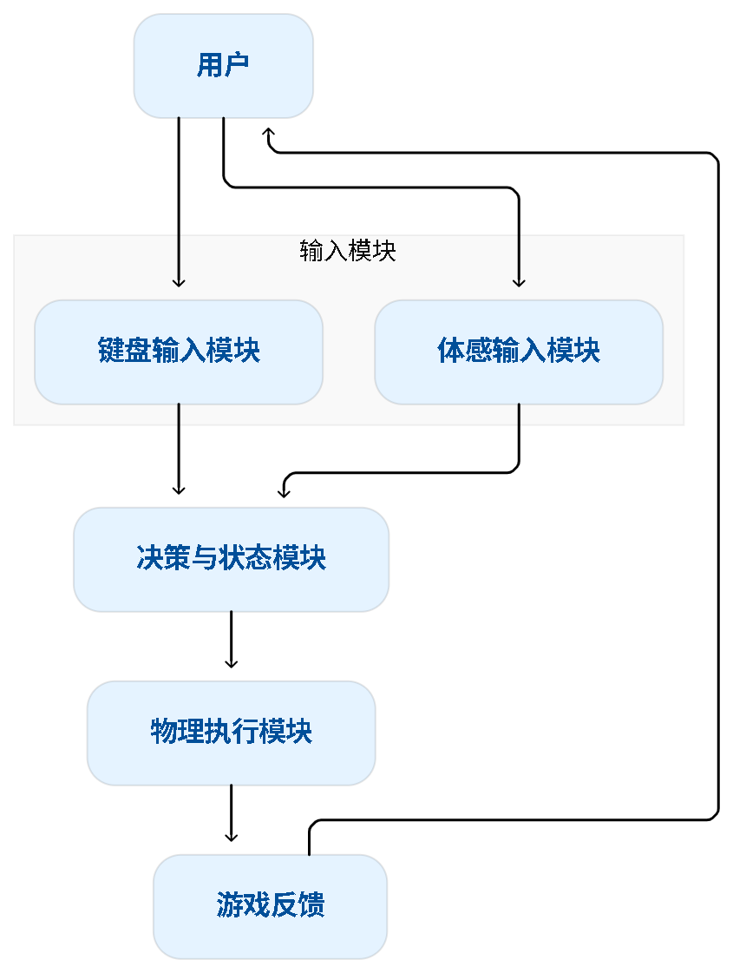
图 3-1设计需求总体框图

需求模块功能说明

键盘输入模块
键盘输入模块主要负责接收用户通过键盘产生的控制信息，并将其转换为系统统一的输入数据。采用键盘输入可以保证系统在未连接摄像头或体感识别出现异常时仍能够正常运行。

体感输入模块
体感输入模块主要负责获取用户的人体动作，并将其转换为游戏控制指令。系统通过摄像头采集用户图像，利用 MediaPipe 插件获取人体关键点，再根据身体姿态判断用户的动作。

决策与状态模块
决策与状态模块主要负责根据统一输入信息对角色当前的运动状态进行判断和处理。模块首先读取角色输入数据，然后进行地面状态检测和移动方向计算，并结合摄像机方向确定角色实际运动方向。该模块只处理统一后的输入数据，而不需要判断输入来自键盘还是体感。

物理执行模块
物理执行模块负责将决策模块产生的运动结果转换为实际的角色运动。该模块在固定物理帧中执行角色速度更新，并处理坡面补偿、边缘防跌落、重力、跳跃、下落以及脚部逆向运动学等功能，使角色能够在游戏场景中稳定运动。

用例描述
本系统的主要参与者为用户，用户可以通过键盘或体感两种方式与老年康复三维跑酷游戏进行交互。用户启动游戏后，可以选择使用键盘控制或体感控制角色。采用键盘控制时，用户通过相关操作完成角色移动、跑步和跳跃；采用体感控制时，系统通过摄像头获取用户动作，并将识别结果转换为相应的角色控制指令。
两种输入方式最终均用于控制角色的移动、跑步和跳跃，系统根据用户输入完成角色状态处理和运动执行，并将角色运动结果通过游戏画面反馈给用户。在体感控制过程中，当人体姿态追踪发生异常时，系统停止使用失效的体感输入，并保留传统键盘输入方式，以保证用户仍能够继续控制角色。
因此，本系统的主要用例包括启动游戏、键盘控制、体感控制、控制角色移动、控制角色跑步、控制角色跳跃以及获得游戏反馈。上述用例共同构成用户与系统之间的主要交互过程，其用例关系如图 3-2用例图所示：
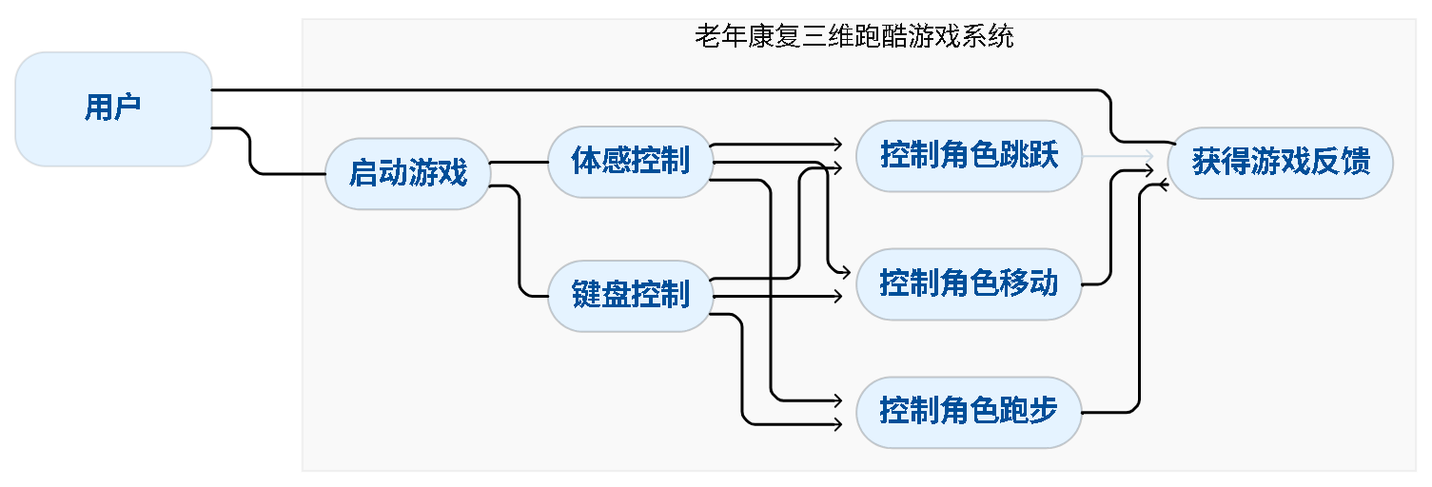
图 3-2用例图

项目总体设计（整体上并没有把项目结构讲清楚，只是一些技术模块堆在一起，而且与论文题目“老人”“康复”脱节，总体设计和详细设计都要认真修改）

设计边界
本项目定位于面向老年人的康复辅助型三维体感游戏，不以传统跑酷游戏中的高速奔跑、翻越、攀爬等复杂动作作为主要设计内容，而是将跑酷形式进行适老化调整，使游戏动作更加简单、连续和易于理解。系统主要围绕老年用户的运动参与需求，实现角色的基础移动、缓慢行进、简单跳跃以及与场景交互等功能，并通过简单的运动动作降低操作难度。
在输入方面，系统结合键盘输入和体感输入两种方式。体感输入通过摄像头采集用户身体姿态，并将身体倾斜、抬手等较为简单的动作转换为游戏控制指令，使用户能够通过自然的身体动作参与游戏。对于体感识别异常的情况，系统保留传统键盘输入作为备用方式，从而提高系统的稳定性和可用性。
在角色运动方面，系统重点实现适合老年用户的基础运动控制，包括行进方向控制、移动速度控制、跳跃与下落以及基本的地面适应等功能。物理执行模块负责根据角色状态和场景条件调整实际运动，使角色能够在三维场景中保持稳定运动，同时减少由于地面起伏、边缘等环境因素造成的异常情况。
因此，本项目的设计边界主要集中于“简单体感交互、基础角色运动、三维游戏反馈和康复运动辅助”四个方面，利用三维游戏和体感交互提高老年用户运动过程的趣味性与参与度，为居家及社区环境下的轻量化运动训练提供一种数字化实现方案。

项目总体模块
本项目以老年用户的运动参与和康复辅助需求为核心，将较为简单的身体动作与三维游戏中的角色运动建立对应关系，使用户能够在游戏过程中完成一定程度的身体活动。系统总体设计遵循“老年用户参与运动—动作输入—角色行为判断—三维运动反馈”的基本过程，在保证操作简单的同时，通过游戏化的方式提高运动过程的趣味性和参与度。
从整体结构来看，系统围绕一次完整的用户运动交互进行划分。首先，用户通过键盘或身体动作向系统提供输入；随后，系统对输入信息进行统一处理，并根据当前角色状态判断需要执行的行为；之后，将确定的角色行为转换为三维场景中的实际运动；最后，通过角色动画和游戏画面向用户提供反馈。用户根据反馈继续进行下一次操作，从而形成持续的交互闭环。
根据这一运行过程，项目总体由键盘输入模块、体感输入模块、决策与状态模块和物理执行模块四个主要模块组成。四个模块分别对应用户交互、身体动作转换、角色行为判断和三维运动实现，并共同服务于老年康复游戏的整体目标。
其中，键盘输入模块和体感输入模块负责接收用户输入，是系统与用户之间的交互入口。键盘输入模块提供传统的移动、跑步和跳跃控制，同时作为体感输入异常时的备用控制方式；体感输入模块则利用摄像头和 MediaPipe 插件对用户人体姿态进行识别，将身体动作转换为游戏角色能够识别的控制信息。两种输入方式共同满足不同用户的操作需求，并降低老年用户使用复杂游戏控制方式的门槛。
决策与状态模块位于输入模块之后，负责读取统一输入信息，并结合角色当前状态和游戏场景条件判断角色下一步应执行的行为。该模块将用户输入转换为角色的移动方向和运动状态，使键盘输入和体感输入能够共用相同的角色控制逻辑。
物理执行模块负责将决策结果作用于三维游戏角色，通过 Unity3D 的物理系统完成角色移动、跳跃、下落以及复杂地形下的运动修正，并结合场景检测和角色动画形成最终的三维运动效果。由此，用户的实际身体动作能够通过体感输入映射到虚拟角色，并通过游戏画面形成实时反馈。
项目总体的框架设计如图 4-3项目总体框架图所示：
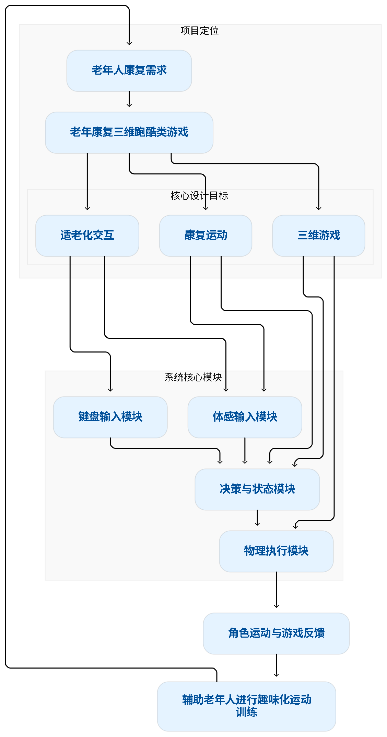
图 4-3项目总体框架图

键盘输入模块
键盘输入模块为系统提供传统的控制方式，主要负责接收用户的移动、跑步和跳跃等操作，并将其转换为统一的输入信息。对于不熟悉体感操作或暂时不适合进行身体动作的老年用户，键盘输入可以提供更加稳定的备用控制方式；当体感识别出现异常时，系统也可以继续使用传统输入，避免用户因体感追踪失败而无法继续游戏。
键盘输入模块核心是 InputCharacterController 脚本，它在 Awake 里创建 PlayerControls ，并把 Input Actions 绑定到三个统一语义变量：方向向量、跑步、跳跃。
键盘输入模块设计如图 4-4键盘输入模块所示：
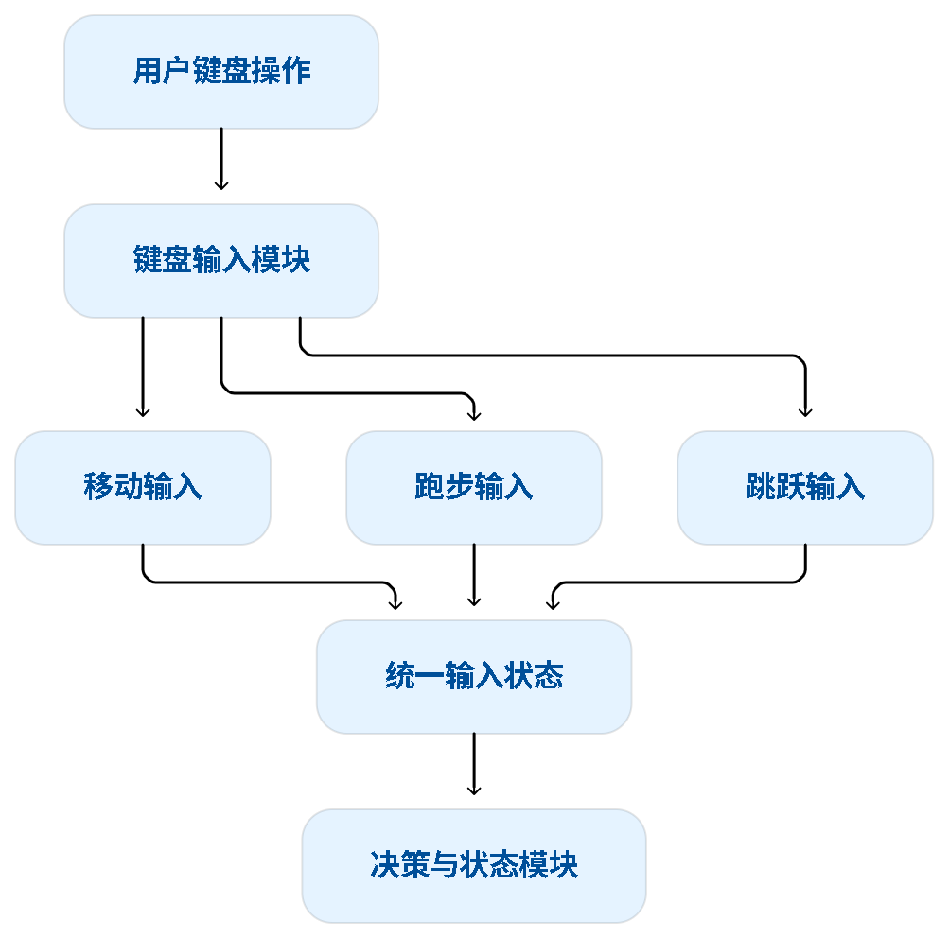
图 4-4键盘输入模块框图

体感输入模块
体感输入模块负责建立老年用户身体动作与游戏角色之间的直接联系。系统通过摄像头获取用户的身体姿态，并利用人体姿态识别结果判断相应动作，再将身体动作转换为游戏控制信息。
该模块主要采用较为简单的身体动作进行交互，例如通过抬手等动作触发相应操作，从而减少复杂按键操作。其核心作用是使用户的实际身体运动成为游戏交互的一部分，为康复运动辅助提供基础。
体感输入由两部分共同完成：
数据提供端：HolisticTrackingSolution。
语义映射端：MediaPipeBodyInputController。
体感输入模块设计如图 4-5体感输入模块所示：
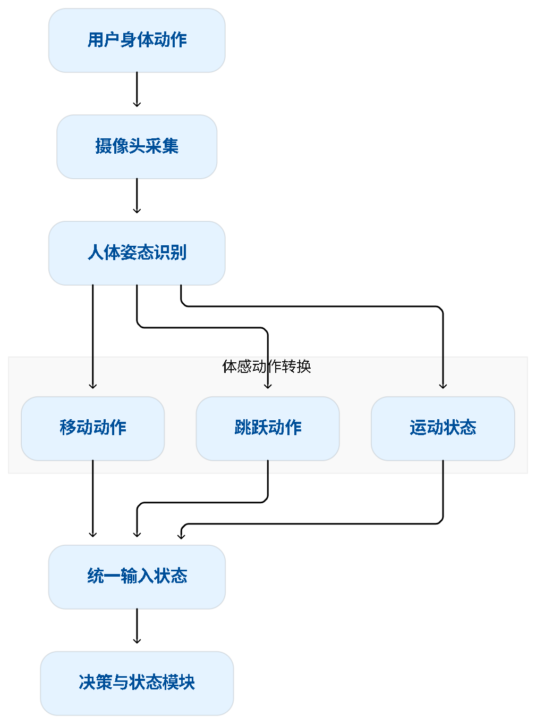
图 4-5体感输入模块框图

决策与状态模块
决策与状态模块负责连接用户输入与角色行为，是系统中的行为控制环节。模块接收键盘和体感输入形成的统一控制信息，并结合角色当前状态和游戏场景条件，判断角色下一步应采取的运动方式。
通过这种设计，两种输入方式不需要分别建立独立的角色控制逻辑，而是由同一个决策模块进行统一处理。这样既降低了系统结构的复杂程度，也能够保证不同输入方式在角色控制上的一致性。
主要由ThirdPersonController.Update() 每帧读来自上游传达的信息，做地面检测、移动向量投影（相机的朝向）、转向、跑步/步行状态切换。
它不关心“输入来自键盘还是体感”，只关心被给予的值。
状态决策模块设计如图 4-6状态决策模块所示：
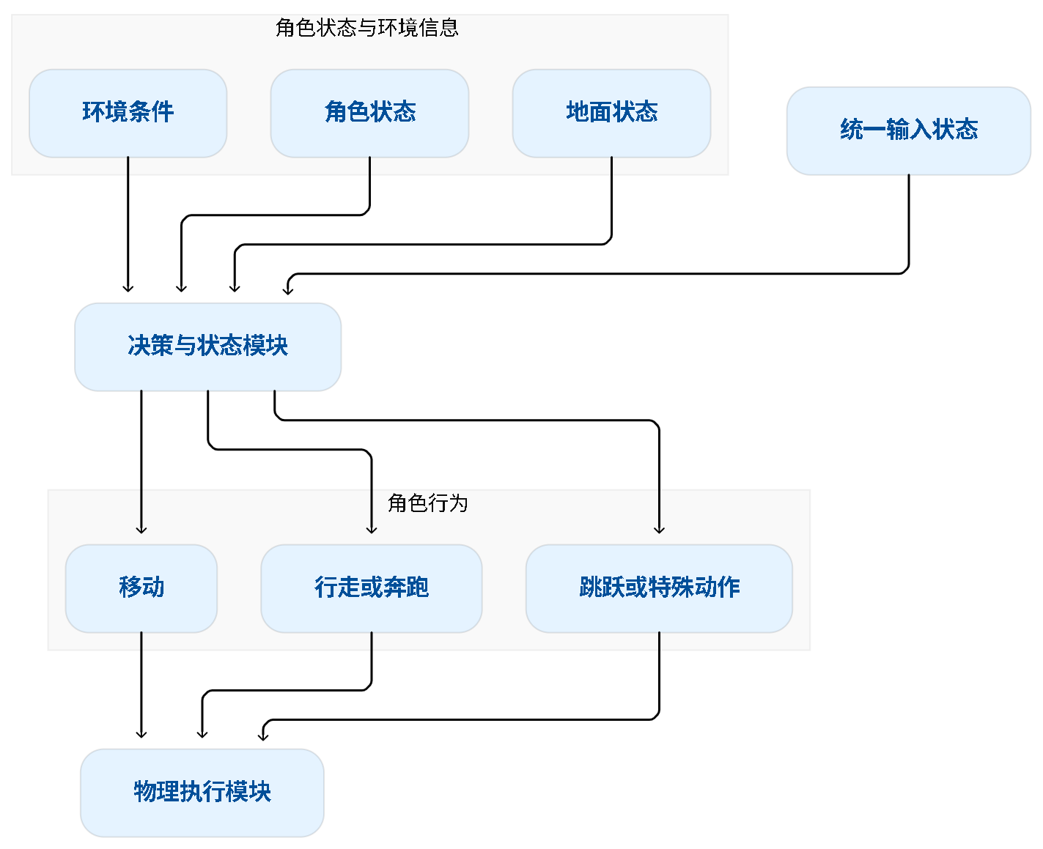
图 4-6状态决策模块框图

物理执行模块
物理执行模块负责将决策结果落实到三维游戏角色中，使用户的输入最终表现为可观察的角色运动。模块主要完成角色的基础移动、跳跃、下落以及地面和环境适应，并通过 Unity3D 的物理和动画系统形成相应的三维运动效果。
考虑到本项目的目标用户为老年人，该模块重点保证角色运动的稳定性和可控性，而不是追求高速、连续的复杂跑酷动作。通过对运动过程进行合理约束，可以使游戏保持跑酷类游戏的基本形式，同时降低动作复杂程度，更符合老年用户的运动参与需求。
主要有MovementCharacterController在FixedUpdate()裡把速度给予给物体（Rigidbody），处理坡面补偿、边缘防跌落、重力倍率与 IK，速度正确，角色运动就能工作，输入源可替换。
物理执行模块设计如图 4-7物理执行模块示意图所示：
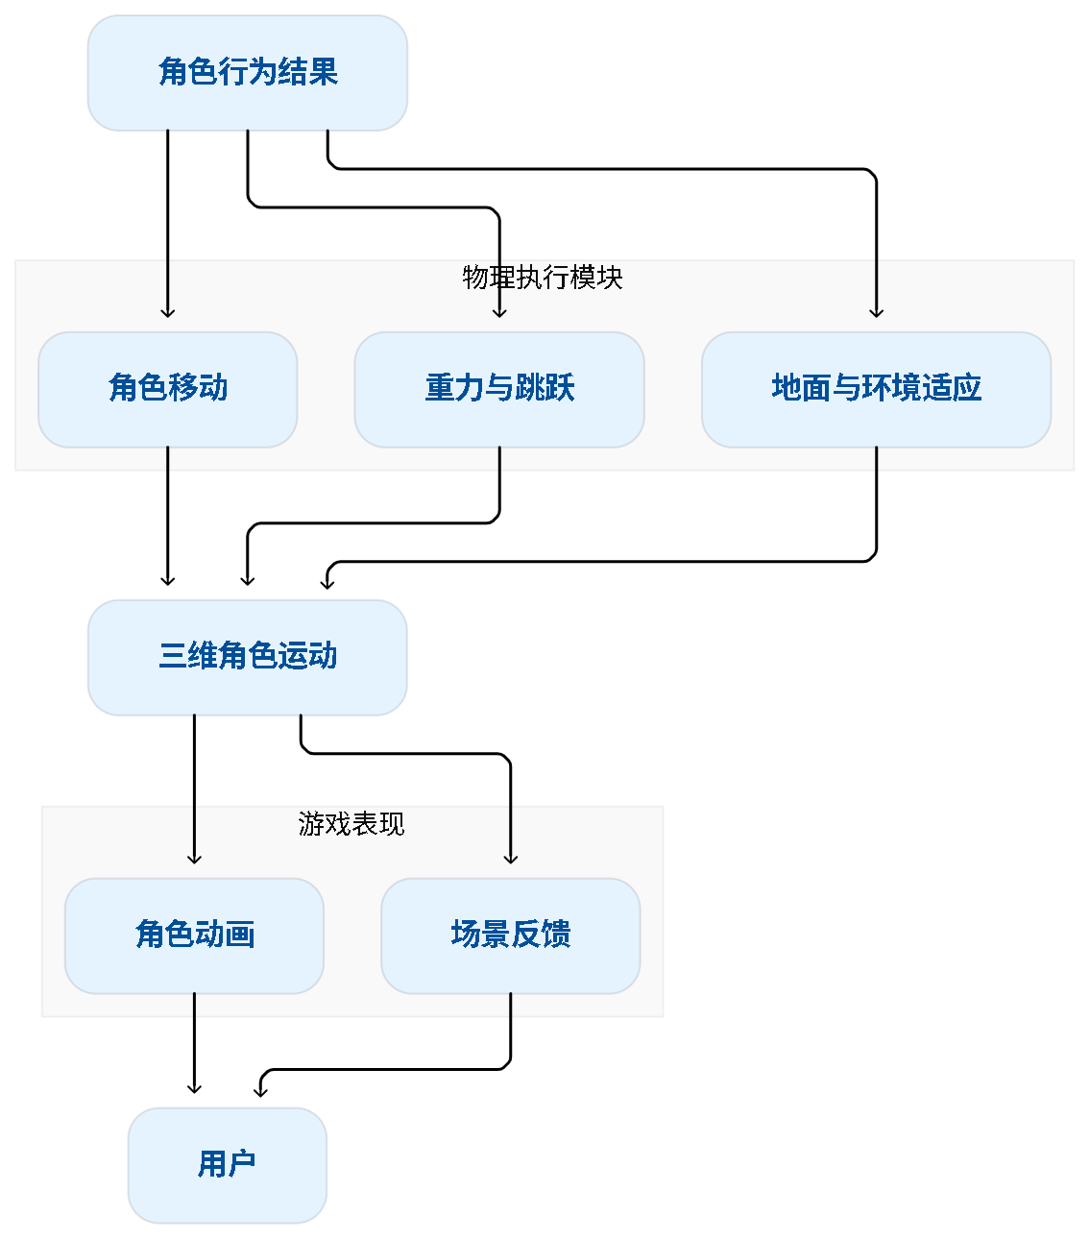
图 4-7物理执行模块示意图

模块间关系
四个模块按照“输入—决策—执行—反馈”形成完整的系统结构。键盘输入模块和体感输入模块共同负责获取用户控制信息，其中体感输入进一步将用户的身体运动转化为游戏输入；决策与状态模块对输入进行统一判断并确定角色行为；物理执行模块将角色行为落实到三维游戏场景；最终通过角色运动、动画和游戏画面向用户提供反馈。
这一结构使项目的技术实现与“老人、康复、3D游戏”三个核心要素形成对应关系：老年人决定系统需要降低操作门槛并提供更加直观的交互方式；康复体现在用户通过身体动作参与游戏运动，并以轻量化方式增加运动参与；3D游戏则负责提供虚拟角色、三维场景和实时视觉反馈，将用户的运动转化为具有趣味性的游戏体验。

项目详细设计（详细设计应该充分描述游戏的开发细节，以及和老人、康复紧密结合，目前读了你的文章，无法了解具体的详细设计，并不是机械地把伪代码堆在一起就是论文了）

项目总体架构
总体架构可以分成四层：
MediaPipe 感知层：通过 `HolisticTrackingSolution` 输出人体姿态、左右手关键点等，并由 MediaPipeBodyInputController 转换为角色输入。
输入抽象层：`InputCharacterController` 统一保存 movement、run、jump等输入状态，使键盘输入与体感输入可以共用同一套角色控制逻辑。
角色主控层：`ThirdPersonController` 是运行时调度中心，负责每帧读取输入、判断地面状态、计算相机相对移动方向，并把速度、动画、动作状态分发给子系统。
运动与动作层：`MovementCharacterController` 处理刚体速度、重力、斜坡、小台阶自动抬升与脚部 IK；`VaultingController`、`ClimbController`、`JumpPredictionController` 负责翻越、攀爬、预测跳跃等高级跑酷行为。
环境检测层：`DetectionCharacterController` 使用 Raycast、OverlapSphere 与 LayerMask 判断地面、墙面、边缘、攀爬点等环境条件。

模块总览
键盘输入模块：负责从 Unity Input System 读取键盘、手柄等传统输入，并写入统一输入变量。
体感输入模块：负责从 MediaPipe Holistic 获取人体关键点，将身体姿态转换为与键盘一致的输入变量。
决策与状态模块：负责读取统一输入，判断当前角色状态，决定角色应进入行走、奔跑、跳跃、攀爬、翻越或下落等行为。
物理执行模块：负责把决策结果真正作用到 Rigidbody、Animator、IK 和场景碰撞检测中，使角色在 Unity 场景内完成可见运动。
该设计的关键点是：键盘输入和体感输入不会各自直接控制角色运动，而是统一写入 `InputCharacterController` 中的 movement、run、jump 字段；后续所有角色逻辑都只依赖这一组统一输入状态。这样可以降低输入设备与角色行为之间的耦合度，使传统键盘控制和 MediaPipe 体感控制可以共用同一套跑酷系统。

键盘输入模块
键盘输入模块是最基础的输入采集模块，负责接收玩家动作的变量值，并把输入结果缓存为公开字段，供其他模块读取。
该模块本身不处理移动速度、不判断角色状态。它只完成“输入设备 → 统一输入变量”的转换，可以看作整个角色控制系统的输入适配层。

相关字段及其含义
表 5-3相关字段及其含义（什么相关字段？这里叫属性还）
字段 | 类型 | 含义
movement | Vector2 | 二维移动输入，x 表示左右方向，y 表示前后方向
run | bool | 是否按下奔跑输入
jump | bool | 是否按下跳跃输入
controls | PlayerControls | 自动生成的输入包装类

运行逻辑说明
1. 在 `Awake()` 中创建 `PlayerControls` 对象。
2. 为 Movement 绑定 `performed` 和 `canceled` 事件：
- 当玩家按下方向键或推动摇杆时，读取二维方向值。
- 当玩家松开方向键或摇杆归零时，将 movement 更新为取消后的输入值。
3. 绑定按键事件：
- `performed` 表示按下。
- `canceled` 表示松开。
4. 在 `OnEnable()` 中启用输入监听，在 `OnDisable()` 中关闭输入监听，避免对象禁用后仍继续响应输入。
5. 其他模块无需访问具体按键，只读取该模块缓存的统一变量。

核心代码文字描述（伪代码要用图，格式也不对）
每个输入动作触发时，回调函数会立即把输入值写入控制器字段。例如 Movement 输入会写入 `movement`，Jump 输入会写入 `jump`。由于这些字段是公开的隐藏 Inspector 字段，其他脚本可以直接读取，但不会在 Unity 面板中暴露给普通配置流程。
这种处理方式具有两个优点：第一，角色主控模块不需要关心输入来自键盘、手柄还是其他设备；第二，体感输入模块可以复用同一批字段，通过覆盖这些字段实现“体感控制替代键盘控制”。

核心伪代码
Awake:
controls = new PlayerControls()
当 Movement.performed:
movement = 读取二维方向
当 Movement.canceled:
movement = 读取取消后的方向
当 Jump.performed 或 Jump.canceled:
jump = 当前按钮状态
当 Run.performed 或 Run.canceled:
run = 当前按钮状态

OnEnable:
如果 controls 已创建:
controls.Enable()

OnDisable:
如果 controls 已创建:
controls.Disable()

体感输入模块
体感输入模块通过订阅 MediaPipe Holistic 的识别结果，将人体姿态关键点转换为角色输入。该模块不是单独建立一套角色控制流程，而是把体感识别结果写入 `InputCharacterController`。

变量与含义
表 5-4相关参数及其含义
数据或参数 | 含义
HolisticTrackingSolution | 输出身体和双手 landmarks
leanDeadzone | 避免轻微晃动造成误输入
horizontalSensitivity | 左右移动灵敏度
maxHorizontal | 横向输入最大值限制
forwardValue | 体感模式下默认向前移动的输入值
jumpRaiseThreshold | 手腕高于肩部多少时触发跳跃
gestureCooldown | 手势冷却时间，避免动作连续触发
trackingLostTimeout | 追踪丢失超时时间，超过后回退到键盘输入

运行逻辑说明
体感输入模块主要分为“识别结果处理”和“每帧输入覆盖”两个阶段。
第一阶段：识别结果处理。 当 MediaPipe 输出 landmarks 时，模块首先检查姿态点数量是否足够。随后读取左肩、右肩、左髋、右髋四个关键点，通过肩部中心点与髋部中心点的横向差值计算身体倾斜程度。若身体向左或向右倾斜超过死区，则生成横向 movement 输入。
同时，模块读取左右手腕关键点，将手腕平均高度与肩部、髋部高度进行比较。由于 MediaPipe 的归一化坐标中 y 值通常越小表示越靠近画面上方，因此当手腕 y 值小于肩部 y 值并超过阈值时，判定为抬手跳跃；当手腕 y 值大于髋部 y 值并超过阈值时，判定为放手下落或滑行。
第二阶段：每帧输入覆盖。 在 `Update()` 中，模块判断最近一次 landmarks 更新时间是否仍在有效时间内。如果追踪数据新鲜，则将平滑后的移动值、奔跑值、跳跃脉冲、写入 `InputCharacterController`。如果追踪超时，模块不再覆盖输入，使键盘或手柄输入继续生效。

核心代码文字描述
体感输入模块的核心逻辑是将“连续姿态”转换为“离散控制指令”。左右倾斜属于连续输入，因此模块使用 `Vector2.Lerp` 做平滑，减少人体检测抖动导致的角色左右摆动。跳跃属于动作触发型输入，因此模块采用 `_pendingJump`临时标记，并在下一帧写入后立即清空，使其表现为一次性脉冲输入。

核心伪代码（伪代码要用图，而且格式也不对）
OnEnable:
如果未指定 HolisticTrackingSolution:
在当前场景中查找
如果找到:
订阅 OnHolisticLandmarksOutput
OnHolisticLandmarksOutput(pose, leftHand, rightHand):
如果 pose 不存在或关键点不足:
返回

shoulderCenter = 平均(左肩, 右肩)
hipCenter = 平均(左髋, 右髋)
leanX = shoulderCenter.x - hipCenter.x

如果需要反转横向:
leanX = -leanX

horizontal = 应用死区(leanX)
horizontal = horizontal * 横向灵敏度
horizontal = 限制到 [-maxHorizontal, maxHorizontal]

如果双手数据有效且超过冷却时间:
wristY = 左右手腕平均高度
如果 wristY 高于肩部阈值:
pendingJump = true
更新下一次可触发时间
否则如果 wristY 低于髋部阈值:
pendingDrop = true
更新下一次可触发时间
加锁:
targetMove = (horizontal, forwardValue)
保存 pendingJump / pendingDrop
更新 lastLandmarkTime

Update:
如果当前时间 - lastLandmarkTime > trackingLostTimeout:
返回，不覆盖键盘输入
加锁读取 targetMove、pendingJump、pendingDrop
清空 pendingJump、pendingDrop
smoothedMove = Lerp(smoothedMove, targetMove)
characterInput.movement = smoothedMove
characterInput.run = autoRun
characterInput.jump = pendingJump
characterInput.drop = pendingDrop

决策与状态模块
决策与状态模块使用 `ThirdPersonController` 为核心，并联合 `AnimationCharacterController`、`VaultingController`、`ClimbController`、`JumpPredictionController` 等组件完成角色行为调度。作用是根据统一输入、角色状态和环境检测结果，决定当前帧应该执行普通移动还是进入特殊跑酷动作。

相关字段及其含义
表 5-5相关字段及其含义
状态 | 含义
isGrounded | 角色是否站在地面上
allowMovement | 是否允许普通移动输入生效
onAir | 角色是否处于空中或下落状态
isJumping | 角色是否处于跳跃流程
inSlope | 角色是否位于斜坡或不规则表面
isVaulting | 角色是否正在执行翻越、攀爬或预测跳跃动作
dummy | 是否暂时禁用普通控制器，由特殊动作接管角色

运行逻辑说明
`ThirdPersonController` 在启动时获取角色身上的各类子控制器引用，并建立移动事件与动画事件之间的联系。例如角色从空中落地时，运动模块发出落地事件，动画模块负责播放落地动画。
在每一帧 Update 中，决策模块首先调用环境检测判断角色是否接地。随后，如果角色没有被特殊动作接管并且允许普通移动，就读取统一输入状态，将二维输入转换成三维移动方向。方向转换时，系统会参考主摄像机的 y 轴旋转，使“向前”始终表示屏幕或摄像机方向上的前进，而不是固定世界坐标方向。若输入方向不为零，角色会平滑旋转到目标方向，并将动画参数中的 Released 设为 false；若没有输入，则切换为行走状态并设置 Released 为 true。
奔跑与行走的切换也属于该模块的状态决策。当 `run` 为 true 且移动强度大于阈值时，切换为 Running；否则切换为 Walking。对于攀爬、翻越和预测跳跃等特殊动作，`VaultingController` 会遍历可用动作对象，检查当前状态是否满足动作触发条件；一旦某个动作成立，就设置 `isVaulting` 并由对应动作接管后续 Update、FixedUpdate 和 IK 逻辑。

核心代码文字描述
决策与状态模块的核心特点是“集中判断、分散执行”。`ThirdPersonController` 集中维护角色全局状态，避免各个子系统互相直接争夺控制权；而具体运动、动画、攀爬、翻越的实现则分散在各自模块中。这样既保证了状态入口统一，也便于单独扩展某一类动作。
其中 `DisableController()` 与 `EnableController()` 是普通移动和特殊动作之间的切换开关。预测跳跃或攀爬开始时，系统会关闭普通移动，使角色位置由动画匹配或曲线轨迹控制；动作结束后再恢复刚体、重力、脚部 IK 和普通输入控制。

核心伪代码
Awake:
获取输入、运动、动画、检测、翻越控制器

Start:
Movement.OnLanded -> Animation.Land
Movement.OnFall -> Animation.Fall

Update:
isGrounded = Detection.IsGrounded(stepHeight)

如果 dummy == false 且 allowMovement == true:
AddMovementInput(Input.movement)
如果 Input.run == true 且 movement 强度 > 0.5:
ToggleRun()
否则如果 Input.run == false:
ToggleWalk()

AddMovementInput(direction):
translation = GroundMovement(direction)
Movement.SetVelocity(限制长度(translation, 1))

GroundMovement(input):
根据摄像机 y 轴旋转计算移动方向
如果 translation 长度 > 0:
RotatePlayer(input方向)
Animator.Released = false
否则:
ToggleWalk()
Animator.Released = true
返回 translation
VaultingController.Update:
如果当前未翻越:
curAction = null
遍历所有跑酷动作:
如果 action.CheckAction() 成立:
curAction = action
isVaulting = true
停止继续检测
如果 curAction 正在执行:
如果 action.Update() 返回 false:
isVaulting = false

物理执行模块
物理执行模块以 `MovementCharacterController` 和 `DetectionCharacterController` 为核心，同时与 `AnimationCharacterController` 的 Animator、Root Motion 和 IK 逻辑配合。该模块负责把决策模块给出的方向、速度、状态和动作目标真正转化为 Unity 场景中的角色位移与动作表现。

子功能及其作用
表 5-6子功能及其作用
子功能 | 主要作用
刚体移动 | 根据输入方向和当前速度状态设置速度
重力增强 | 叠加额外重力，使跳跃和落地更自然
边界检测 | 在平台边缘限制速度，避免角色滑落
斜坡修正 | 根据地面法线修正移动方向，避免斜坡异常
自动上台阶 | 当前方低处有障碍时上抬角色位置
地面检测 | 使用向下射线判断角色是否接地
边缘检测 | 使用多条射线寻找可攀爬或可悬挂边缘
脚部IK | 根据地面高度调整左右脚位置和旋转

运行逻辑说明
物理执行模块主要在 `FixedUpdate()` 中运行，因为 Rigidbody 相关操作应与 Unity 物理帧同步。模块首先根据接地状态执行边界检测，判断角色前方是否存在可继续站立的地面。如果前方没有地面，则通过表面法线计算安全方向，限制角色继续向悬空方向移动。
随后，当输入速度足够大时，系统会将平滑速度插值到当前状态速度，并设置 Rigidbody 的线速度。如果当前处于 Running 状态，会先归一化方向，保证奔跑速度稳定。当输入速度很小时，系统会平滑降低速度，使角色停下时不显得突兀。
环境检测模块为物理执行提供依据。地面检测使用向下射线；边缘检测使用角色前方多高度射线；攀爬点搜索使用 OverlapSphere 查找附近可跳跃或可攀爬点。
动画执行方面，`AnimationCharacterController` 每帧将当前速度写入 Animator 的 Velocity 参数，并根据动画标签决定是否启用 Root Motion。对于攀爬和翻越等需要精确对齐目标点的动作，系统通过 MatchTarget 和 IK 调整身体、手部或脚部位置，使动画动作与场景边缘相匹配。

核心代码文字描述
物理执行模块的关键在于“输入速度”和“环境约束”的共同作用。决策模块只给出理想移动方向，而物理执行模块会结合地面、边缘、斜坡、小台阶等环境信息对实际速度进行修正。这样可以避免角色在复杂地形中出现穿模、滑落、跳起异常或脚部悬空等问题。
脚部 IK 是该模块中提升真实感的重要部分。系统会读取左右脚骨骼位置，从脚部上方向下发射射线。如果射线命中地面，就将 IK 目标点设置到命中位置，并根据地面法线计算脚部旋转，使角色站在斜坡或不平地面时脚掌能贴合地形。

核心伪代码
FixedUpdate:
如果角色接地:
limitMovement = CheckBoundaries()
如果角色未被特殊动作接管:
如果没有停止运动且当前动画不是 Fall:
ApplyInputMovement()
如果角色正在跳跃且仍有移动输入:
允许角色在空中沿前方少量移动
如果启用脚部 IK:
读取左脚和右脚骨骼位置
对左右脚分别向下射线检测地面
根据命中点更新 IK 位置和旋转
ApplyInputMovement:
如果目标 velocity 大于阈值:
如果当前是 Running:
velocity = normalize(velocity)

smoothSpeed = Lerp(smoothSpeed, curSpeed)
rb.linearVelocity = velocity * smoothSpeed + 原有竖直速度

如果地面法线不是 Vector3.up:
inSlope = true
根据地面法线修正水平速度
叠加重力修正
否则:
inSlope = false

AutoStep()
Animation.SetAnimVelocity(rb.linearVelocity)
否则:
smoothSpeed = 平滑衰减到 0
rb.linearVelocity = 保留竖直速度，水平速度逐渐减小
Animation.SetAnimVelocity(平滑后的速度)

如果 rb.linearVelocity.y <= 0:
施加额外下落重力

CheckBoundaries:
从角色前方、左前方、右前方向下发射射线
如果某条射线没有检测到地面:
调用 CheckSurfaceBoundary 修正速度方向

FeetPositionSolver:
从脚部上方向下发射射线
如果命中地面:
feetIKPosition.y = 命中点高度 + pelvisOffset
feetIKRotation = 根据地面法线计算旋转

各模块间关系与程序执行流程
各模块间关系如图 5-8各模块间关系所示：
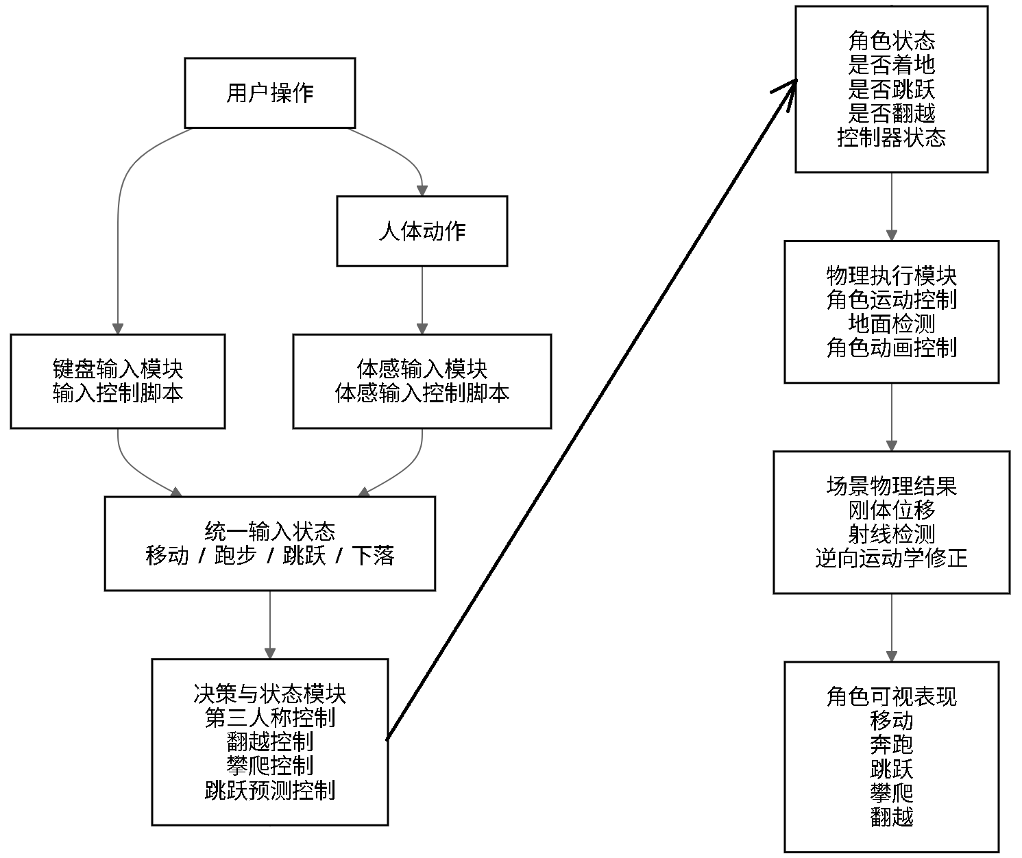
图 5-8各模块间关系
程序执行流程如图 5-9程序执行流程图所示：
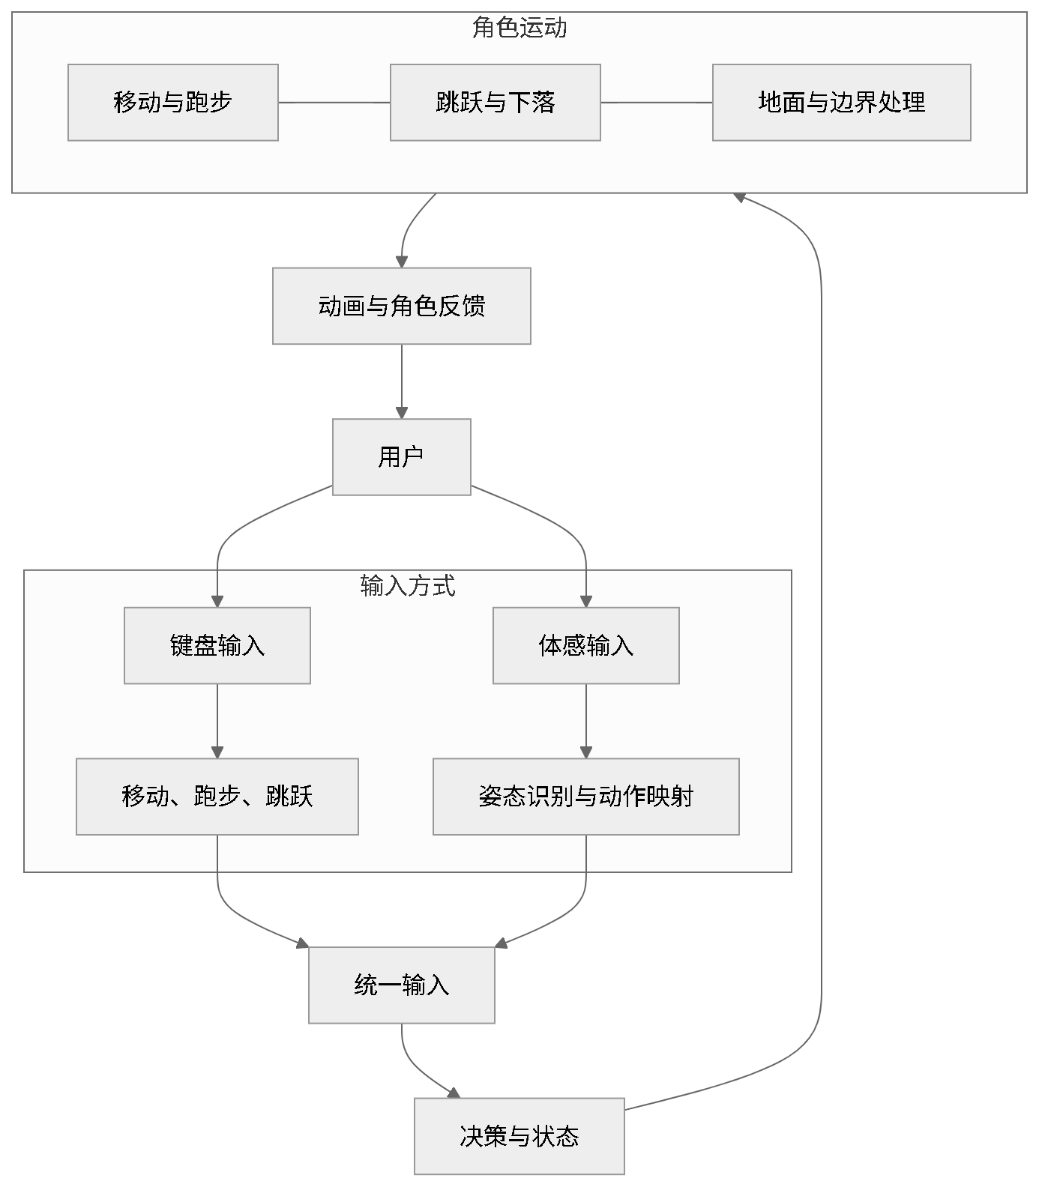
图 5-9程序执行流程图（程序流程图格式不对）

系统测试
体感输入模块示意图如图 6-10体感输入测试图所示：
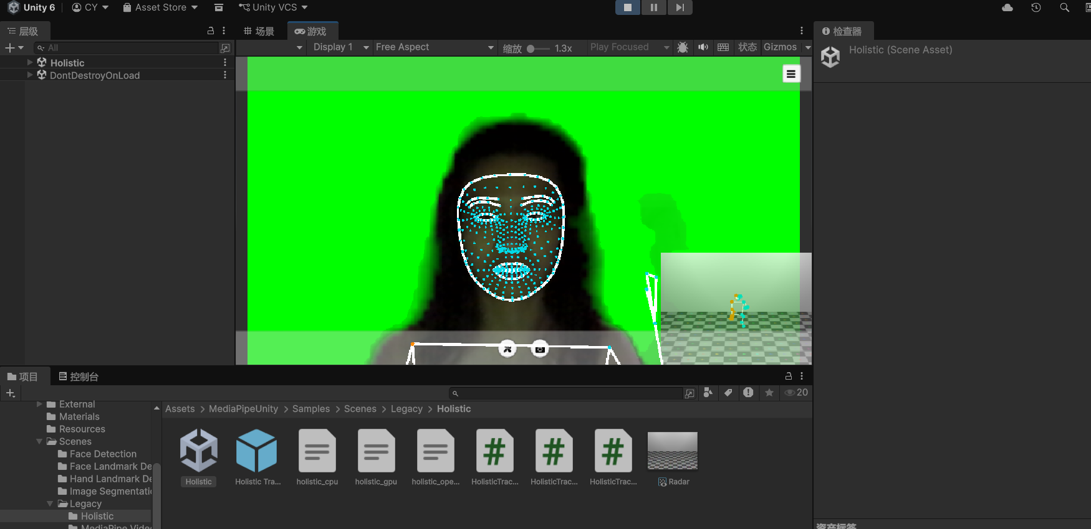
图 6-10体感输入测试图
游戏内测试图如图 6-11图 6-11图 6-13所示：
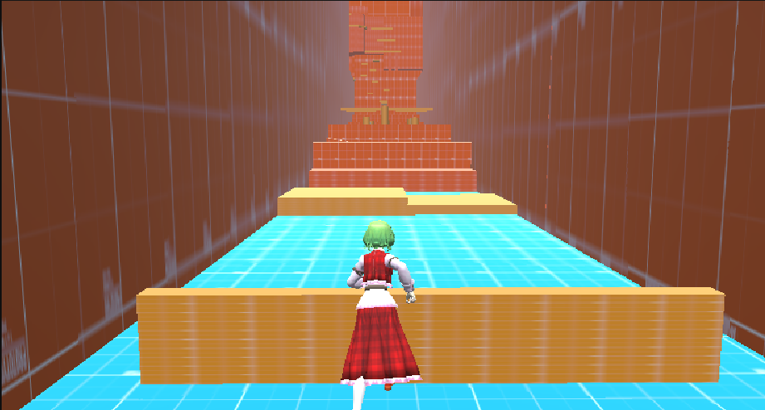
图 6-11测试图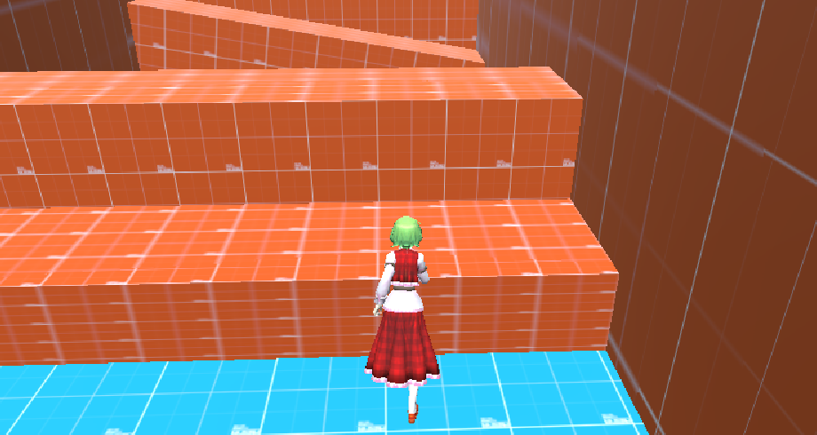图 6-12测试图 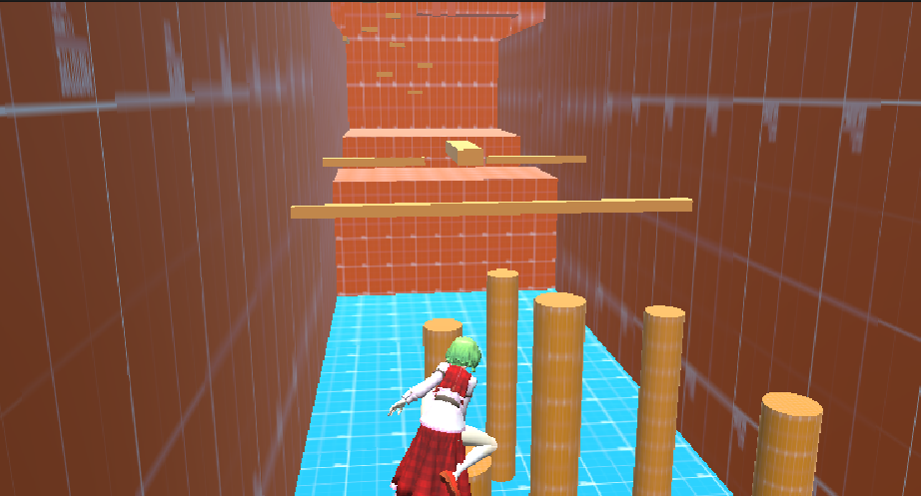
图 6-13测试图

总结与展望

未完成的功能以及原因
本项目虽然已经初步达成预期功能，并且完成了系统测试，不过它属于前沿探索性研究范畴，所以在深度方面、广度方面以及精度方面都有着相当大的提升空间。未来随着技术不断取得进展，可以从如下方向去进一步深化针对该项目的研究以及开发工作。

动态难度调整与个性化应对
当前的游戏关卡大多采用的是预设模式，对于不同体能状况的老年人而言，其适应性有所欠缺。在未来，该系统应当拥有“智能学习”的能力，能够实时去监测玩家的反应时间、动作完成的比率以及心率等情况，并且借助算法来动态地对障碍物生成的频率以及跑酷的速度加以调整。这样的动态难度调整技术能够让每一位老人都能够在“心流状态”之中开展训练，从而防止出现挫败感或者锻炼效果欠佳的情况，进而达成“个性化康复处方”的目标 。

将沉浸式环境与VR/AR技术的深度融合
当前的系统通过 2D 屏幕来呈现 3D 场景，虽然能够带来一定程度的沉浸感，然而和实际情境之间依旧存在着一定的距离感。在未来的发展进程中，将会充分借助Unity3D所具备的跨平台功能，把相关应用迁移至 VR 头显设备或者是 AR 眼镜之上。如此一来，凭借沉浸式的立体视觉环境便能够更为出色地模拟现实当中那些复杂的场景状况，进而为老年人给予具有针对性的跌倒预防方面的训练安排。与此还会利用 AR 技术在真实的家庭环境之中叠加虚拟的引导标识，以此进一步提升训练过程中的趣味性以及安全性水平。

医疗大数据分析与云端监控体系
当下康复数据仅仅处于局部得分反馈的阶段，缺少长期的统计分析。以后可以把系统接入云端，构建起“医院——社区——家庭”这样的三级康复数据网络。长期去收集老年人训练的频率、体能的变化趋势等方面的数据，医护人员能够远程对康复进展加以监测，出现异常情况时可以及时进行干预。这种模式一方面能够缓解医院门诊的压力，另一方面也能给老年人营造更为安全的居家养老环境。

社交化与适老化设计的进阶探索
未来游戏内容应当着重强化社交方面的元素，要充分支持多人在线展开竞技活动或者共同完成协同任务，借助群体间的互动来鼓励老年人持续进行训练，以此缓解他们内心滋生的孤独之感。与此在交互设计领域需要针对实体用户界面的应用展开相应研究，可充分利用康复器械，例如平衡板这类设备当作游戏控制器，把真实的物理反馈和虚拟的视觉反馈相互结合起来，从而有效降低操作所面临的门槛。

应用场合
该项目着眼于行动不便或者不愿意前往医院的老人们，精心制定出了一套低成本且极为便利的家庭运动方案，此方案同样能够在社区当中适用。通过借助体感游戏这一方式，能够切实有效地提升老人们的活动量，并且还可以开展有关协调性的训练。

成功之处
此课题着眼于当下社会老龄化的实际状况，重点关注老年人由于肌肉骨骼功能以及平衡力出现下降情况而产生的健康方面的风险，着手展开关于“老年康复3D跑酷类游戏开发”的相关研究。这既是对计算机技术的一次成功运用实践，又是把游戏化理念引入到预防医学以及康复训练领域所做出的探索尝试，并且已经达成预期的各项任务目标。

研究背景与需求的深度整合
此项研究着眼于当下社会的实际状况，仔细分析了《中国老龄发展报告（2025）》等相关数据，从中清晰地明确了我国老年人对于既有趣味性又具备高依从性的康复手段有着极为迫切的需求。在绪论这个部分，对国内外体感游戏的发展历程进行了梳理，指出了从Nintendo Wii开始，历经微软Kinect，再到依靠开源插件所实现的动作捕捉技术这一系列过程，其技术的演进一直紧紧环绕着“降低交互门槛”以及“增强沉浸体验”这两个不同的方向。这样的分析给本项目选定 MediaPipe Unity Plugin 作为动作识别的核心环节给予了相应的理论方面的有力支持。

跨软件协同的资产开发流程
在开发刚开始的时候，项目构建起了科学的 3D 资产制作流程，借助开源的 3D 创作套件 Blender 来开展高精度跑酷场景的建模工作以及适老化角色的设计事宜。如此一来，既能确保模型具备视觉亲和力，又能凭借简化拓扑结构的方式对移动端性能加以优化。还引入了 Cats Blender Plugin 插件，成功处理了模型骨骼层级、材质映射在导入 Unity3D 时出现的兼容方面的问题，达成了能够一键修复并且与 Humanoid 动画系统完美适配的效果。

基于Unity3D的分层式架构设计
在系统实现方面，本项目并未选用高耦合的开发模式，反而是精心设计出了一套清晰的五层架构，这五层分别是输入来源层、角色控制层、运动与物理层、感知层以及配置兼容层。借助这种解耦的设计方式，系统成功实现了传统键盘操控和先进体感控制能够同时存在，并且可以实现平滑无阻的相互切换。其中的核心脚本 ThirdPersonController 和MovementCharacterController 各自有着明确的分工，前者主要负责逻辑方面的决策以及状态的切换工作，而后者的任务则是依靠Unity3D物理引擎来对刚体动力学相关事宜、坡面补偿情况以及 IK 修正内容加以处理，以此来保障角色能够在复杂的跑酷场景当中运动得真实且流畅。

创新性的非侵入式体感交互实现
本课题最为关键的突破在于成功开发了 MediaPipeBodyInputController 这一桥接层。该模块能够实时抓取 HolisticTrackingSolution 所给出的那33个骨骼关键点的具体坐标，借助 C 脚本，把像肩部出现的偏移情况、手势所处的高度这类生理方面的数据，转化成可在游戏里执行移动操作、跳跃动作以及跑步指令的量化形式。采用非侵入式的这种设计方式，老年人就不用再为穿戴那些价格昂贵的传感器或者外设而感到麻烦了，仅仅凭借普通的 RGB 摄像头，便能够高质量地达成康复互动的目的。通过相关实验可以发现，该系统在动作识别的实时性方面以及反馈的直观性方面都达到了预期的效果，这也有力地证明了“体感交互 + 康复训练”这样的模式是完全可行的。

项目成果的社会与学术价值
本研究打造出了一个简单且易于上手的 3D 跑酷游戏原型，该原型具备科学康复指导方面的意义，它能够将原本枯燥无味的肢体协调训练转变为充满趣味性的避障冒险活动，以此来解决老年人在运动方面参与度较低的问题。论文当中详尽的技术记录以及架构方面的说明内容，可为后续从事相关研究的学者们提供一定的参考依据，进而推动体感技术与康复训练更好地融合到一起。

参考文献
- Chao Y Y, Scherer Y K, Montgomery C A. Effects of using Nintendo Wii™ exergames in older adults: a review of the literature[J]. Journal of Aging and Health, 2015, 27(3): 379-402.
- Laufer Y, Dar G, Kodesh E. Does a Wii-based exercise program enhance balance control of independently functioning older adults? A systematic review[J]. Clinical Interventions in Aging, 2014, 9: 1803-1813.
- 昌思琴, 黄辰, 戴元富. VR训练对轻度认知障碍老年人认知功能的影响及神经机制[J]. 心理科学进展, 2025, 33(2): 322-335.
- 陈硕, 周慧, 瓮长水. 虚拟现实技术在老年衰弱康复中的应用：文献计量与可视化分析[J]. 医学新知, 2024, 34(5): 554-563.
- 焦泽彧, 董峰毅, 武晨鑫. 把VR游戏融入康复治疗：设计学院的SURF故事[J]. 西交利物浦大学学报, 2021(12): 45-50.
- 刘芳, 王磊. 基于Unity3D的康复训练辅助系统设计[J]. 计算机应用, 2022, 42(5): 789-794.
- 孙晓, 陈静. 虚拟现实技术在老年康复训练中的应用效果及影响因素研究[J]. 康复医学杂志, 2025, 35(1): 112-118.
- 王燕. 虚拟现实视频游戏改善老年人的记忆力[J]. Frontiers for Young Minds(中文版), 2025, 12: 1184019.
- 王晓燕, 韩晓红. 虚拟现实技术在预防老年人跌倒中的应用进展[J]. 中国医疗器械杂志, 2023, 47(5): 567-572.
- 杨晓丽. 实体用户界面在老年游戏治疗中的运用研究[J]. 设计, 2023(8): 176-182.
- 张伟, 吴晓. 虚拟现实技术在老年人主动运动中的研究进展[J]. 自然科学, 2025, 47(2): 234-240.
- 孙志成,张丽霞,王彤.虚拟现实技术在老年康复医学领域的应用进展[J].中国康复医学杂志,2020,35(04):493-498.

致谢
伴随着毕业论文的定稿，我的本科生活也即将画上一个圆满的句号。回首这段充满挑战和收获的美妙时光，内心中充满了感激的情绪。首先要谢谢宁波大学科学技术学院信息工程学院的老师们，在四年的课程学习过程中为我打下了扎实的计算机科学与技术专业的基础，正是因为有了这些系统的理论知识，才能够在毕业设计中熟练使用 C# 语言、掌握引擎架构以及独立完成复杂的逻辑开发；其次还要感谢我的同学和朋友们。帮助我解决Blender 模型导入报错，反复测试体感捕捉精准度问题，教会我熟练使用 Github 和 Git相关的指令等都让我铭记于心。那段青葱岁月，无疑是我大学生活中的难忘之处。大家在遇到 Cats Blender Plugin 插件兼容性问题、角色动画状态机切换困难时，互相鼓励与讨论才让我不断迭代完善作品。最后还应该感谢我的家人们，他们始终支持并关怀着我，无论是在学业压力下还是在论文创作的瓶颈期，家人的默默支持给予了我无尽的动力。虽然本课题在动作识别精度和关卡设计多样性方面仍存在进步空间，但我会带着这段宝贵的研发经验，在未来的工作和学习中继续探索，争取为智慧医疗和老年康复的伟大事业贡献更多力量，隆重感谢所有帮助过我的人！

附录
无

